

**LAPORAN**

**ALGORITMA PEMORGRAMAN**

**DISUSUN OLEH**

RIFAL FEBIYAN (2100018345)

SLOT SELASA 13.30 – KELAS G

**PROGRAM STUDI INFORMATIKA FAKULTAS TEKNOLOGI INDUSTRI**

**UNIVERSITAS AHMAD DAHLAN**

**TAHUN AJARAN 2021/2022**

**HASIL SCREENSHOT MENGETIK 10 JARI**  
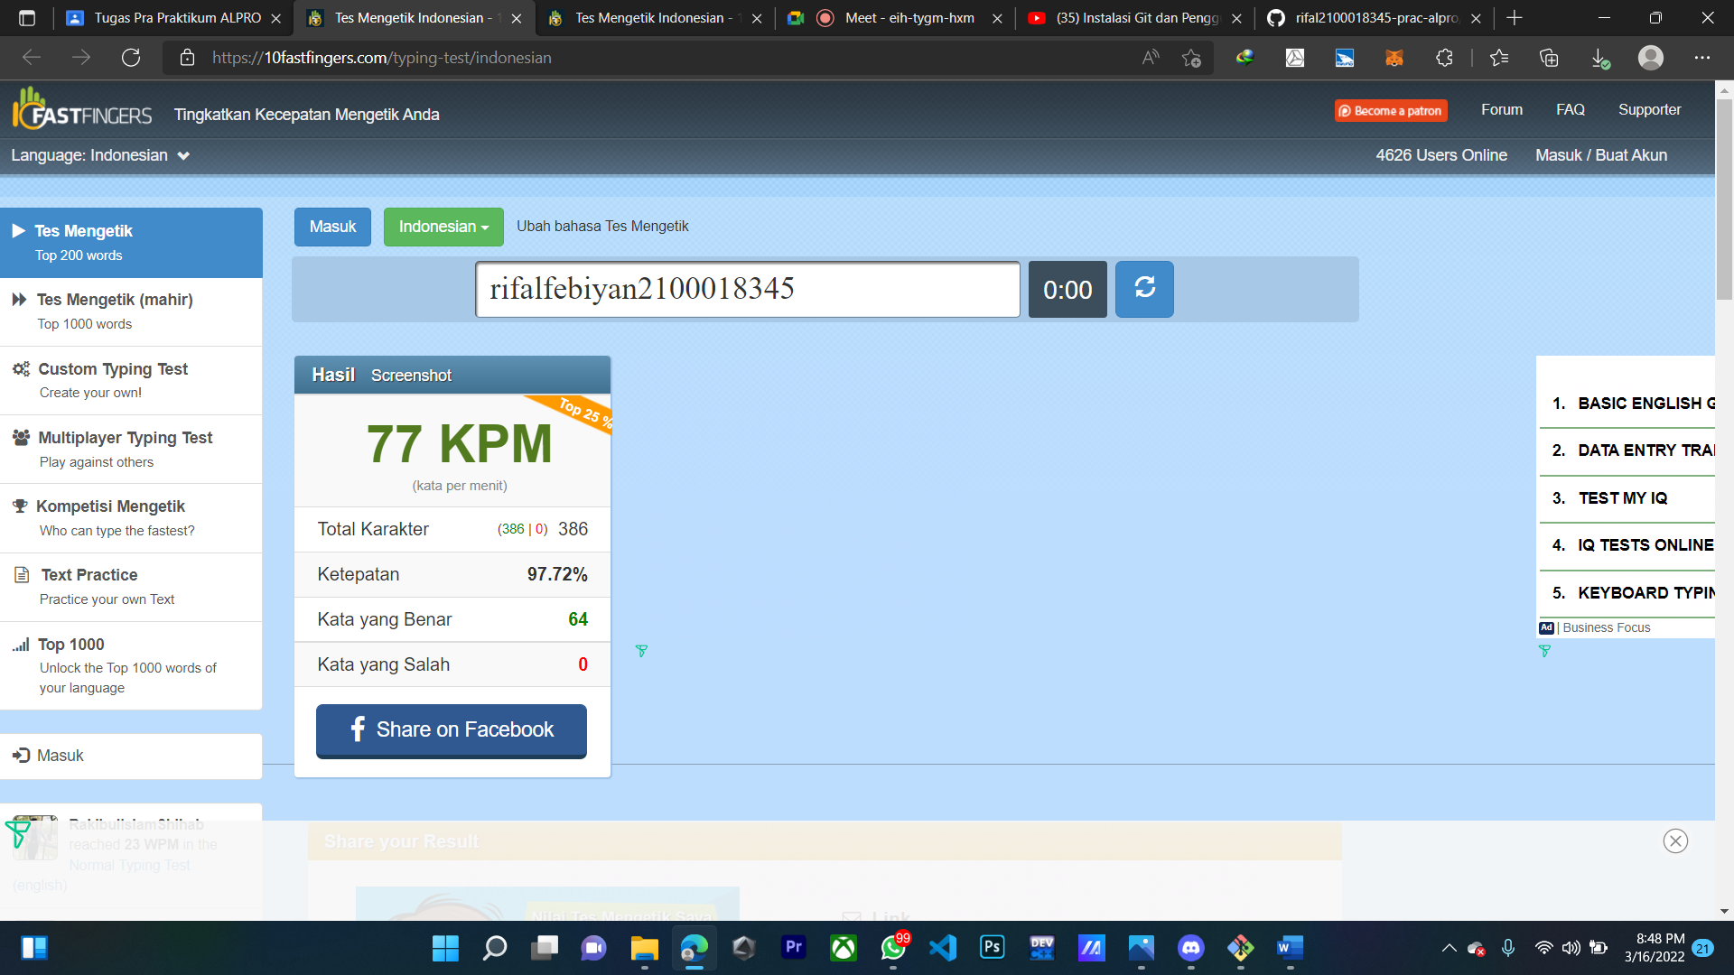

**SCREENSHOT REPOSITORY GITHUB, dan LINK REPOSITORY**Tim yang berkontribusi dalam pembuatan code ini (Rifal Febiyan, ArrijalFirmansyah dan Faiz Akhbar)  
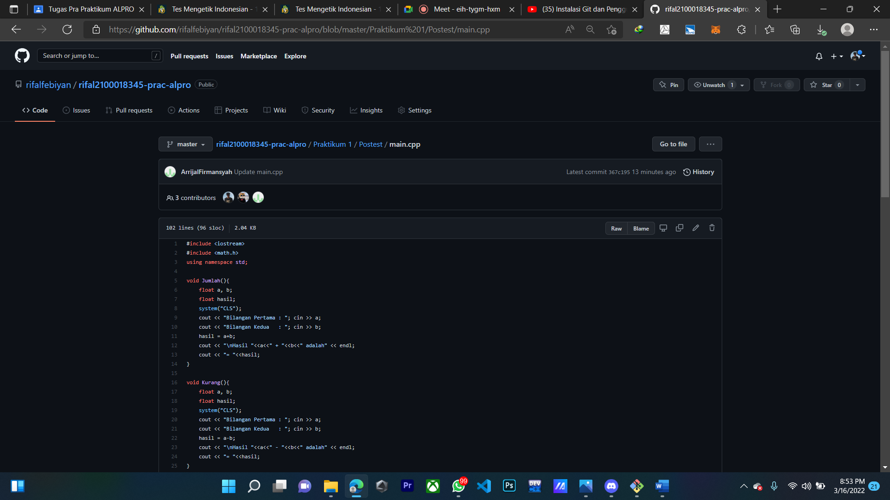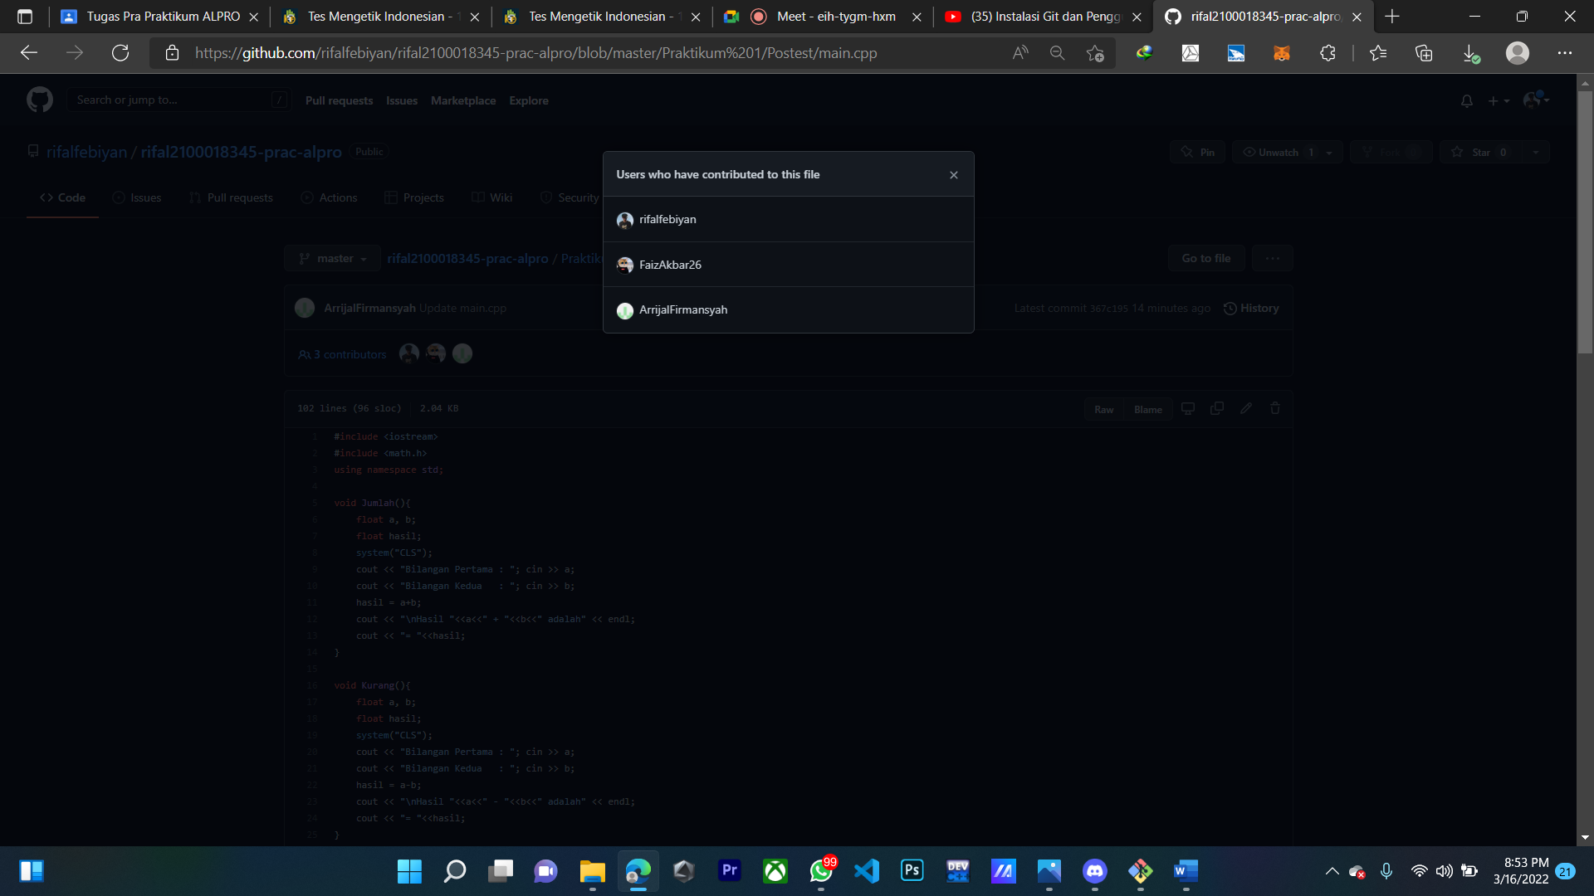  
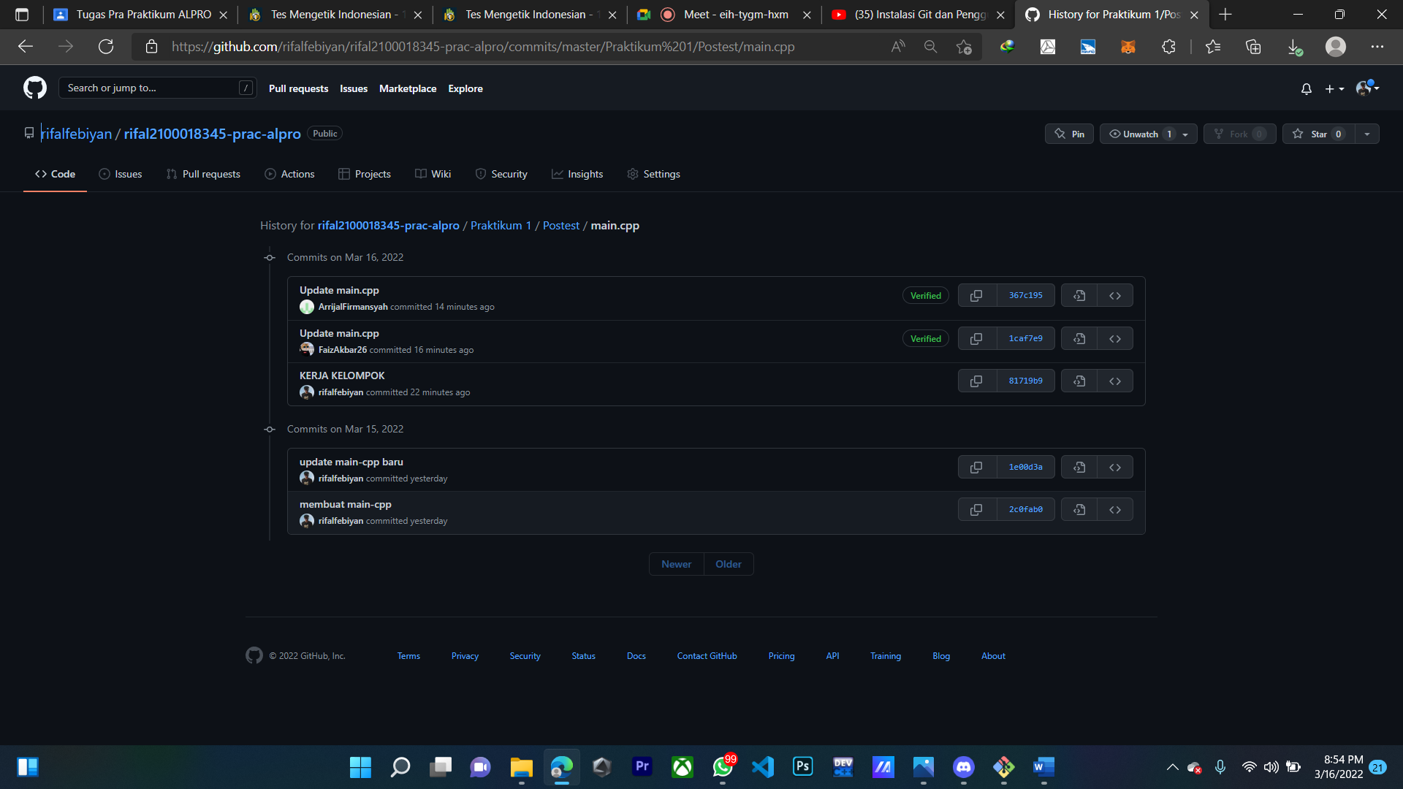

Link: *https://github.com/rifalfebiyan/rifal2100018345-prac-alpro*